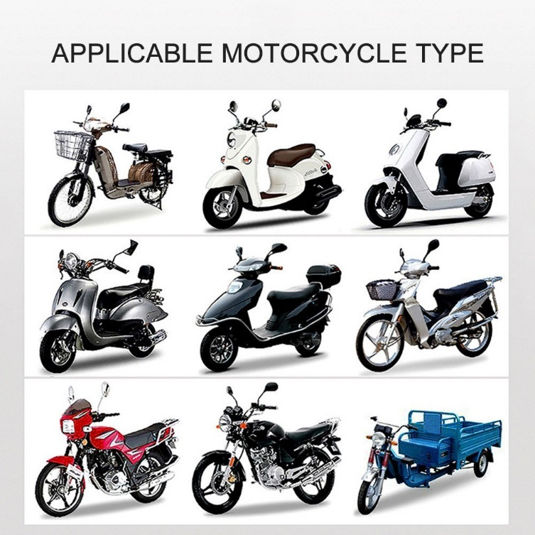  Уважаемые родители! Обращаем Ваше внимание на одну из важнейших тем, как управление транспортными средствами несовершеннолетними. Родители, покупая своему ребенку велосипед, мотоцикл, самокат и прочие средства передвижения должны в первую очередь подумать о безопасности, здоровье, а возможно и жизни своего ребенка.  ПОМНИТЕ!  Управлять скутером и мопедом имеют право лица, достигшие 16 лет, получившие водительское удостоверение категории «А1» (легкие мотоциклы, объем двигателя которых не превышает 125 см3), категории «М» (мопеды, скутеры, мотороллеры, мотики, объем двигателя которых не превышает 50 см3).  Езда на мотоцикле требует наличия водительского удостоверения (категория «А») и страховки. Ездить на мотоцикле можно только при достижении 18-летнего возраста.  Объясните ребенку, что передвигаясь на любом из перечисленных транспортных средств, наличие наушников в ушах увеличивает шансы попасть в ДТП.  Ответственность за административные правонарушения в области дорожного движения предусмотрена 12 главой Кодекса Российской Федерации об административных правонарушениях. | 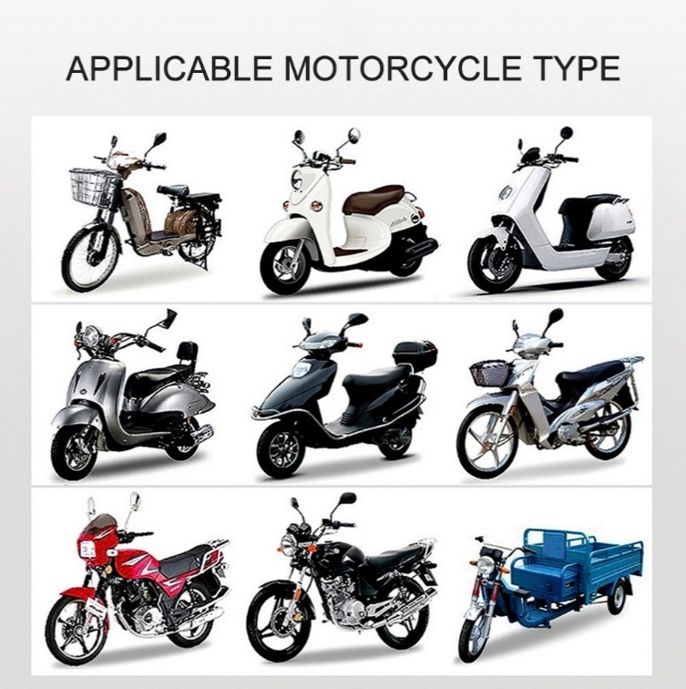  Уважаемые родители! Обращаем Ваше внимание на одну из важнейших тем, как управление транспортными средствами несовершеннолетними. Родители, покупая своему ребенку велосипед, мотоцикл, самокат и прочие средства передвижения должны в первую очередь подумать о безопасности, здоровье, а возможно и жизни своего ребенка.  ПОМНИТЕ!  Управлять скутером и мопедом имеют право лица, достигшие 16 лет, получившие водительское удостоверение категории «А1» (легкие мотоциклы, объем двигателя которых не превышает 125 см3), категории «М» (мопеды, скутеры, мотороллеры, мотики, объем двигателя которых не превышает 50 см3).  Езда на мотоцикле требует наличия водительского удостоверения (категория «А») и страховки. Ездить на мотоцикле можно только при достижении 18-летнего возраста.  Объясните ребенку, что передвигаясь на любом из перечисленных транспортных средств, наличие наушников в ушах увеличивает шансы попасть в ДТП.  Ответственность за административные правонарушения в области дорожного движения предусмотрена 12 главой Кодекса Российской Федерации об административных правонарушениях.
Уважаемые родители! Обращаем Ваше внимание на одну из важнейших тем, как управление транспортными средствами несовершеннолетними. Родители, покупая своему ребенку велосипед, мотоцикл, самокат и прочие средства передвижения должны в первую очередь подумать о безопасности, здоровье, а возможно и жизни своего ребенка.  ПОМНИТЕ!  Управлять скутером и мопедом имеют право лица, достигшие 16 лет, получившие водительское удостоверение категории «А1» (легкие мотоциклы, объем двигателя которых не превышает 125 см3), категории «М» (мопеды, скутеры, мотороллеры, мотики, объем двигателя которых не превышает 50 см3).  Езда на мотоцикле требует наличия водительского удостоверения (категория «А») и страховки. Ездить на мотоцикле можно только при достижении 18-летнего возраста.  Объясните ребенку, что передвигаясь на любом из перечисленных транспортных средств, наличие наушников в ушах увеличивает шансы попасть в ДТП.  Ответственность за административные правонарушения в области дорожного движения предусмотрена 12 главой Кодекса Российской Федерации об административных правонарушениях. | Уважаемые родители! Обращаем Ваше внимание на одну из важнейших тем, как управление транспортными средствами несовершеннолетними. Родители, покупая своему ребенку велосипед, мотоцикл, самокат и прочие средства передвижения должны в первую очередь подумать о безопасности, здоровье, а возможно и жизни своего ребенка.  ПОМНИТЕ!  Управлять скутером и мопедом имеют право лица, достигшие 16 лет, получившие водительское удостоверение категории «А1» (легкие мотоциклы, объем двигателя которых не превышает 125 см3), категории «М» (мопеды, скутеры, мотороллеры, мотики, объем двигателя которых не превышает 50 см3).  Езда на мотоцикле требует наличия водительского удостоверения (категория «А») и страховки. Ездить на мотоцикле можно только при достижении 18-летнего возраста.  Объясните ребенку, что передвигаясь на любом из перечисленных транспортных средств, наличие наушников в ушах увеличивает шансы попасть в ДТП.  Ответственность за административные правонарушения в области дорожного движения предусмотрена 12 главой Кодекса Российской Федерации об административных правонарушениях.
Управление транспортным средством водителем, не имеющим права управления транспортным средством (за исключением учебной езды), влечет наложение административного штрафа в размере от пяти тысяч до пятнадцати тысяч рублей.  Родителям и законным представителям несовершеннолетних необходимо помнить, что за вред, причиненный несовершеннолетним, не достигшим 14 лет, отвечают его родители или опекуны.  Кроме того, родители (законные представители) несовершеннолетних могут быть привлечены к административной ответственности по статье 5.35 КоАП РФ за неисполнение родителями или иными законными представителями несовершеннолетних обязанностей по содержанию и воспитанию несовершеннолетних.  Ознакомлен(а): _____________________________/________________________________/  Подпись родителя Расшифровка подписи | Управление транспортным средством водителем, не имеющим права управления транспортным средством (за исключением учебной езды), влечет наложение административного штрафа в размере от пяти тысяч до пятнадцати тысяч рублей.  Родителям и законным представителям несовершеннолетних необходимо помнить, что за вред, причиненный несовершеннолетним, не достигшим 14 лет, отвечают его родители или опекуны.  Кроме того, родители (законные представители) несовершеннолетних могут быть привлечены к административной ответственности по статье 5.35 КоАП РФ за неисполнение родителями или иными законными представителями несовершеннолетних обязанностей по содержанию и воспитанию несовершеннолетних.  Ознакомлен(а): _____________________________/________________________________/  Подпись родителя Расшифровка подписи
Управление транспортным средством водителем, не имеющим права управления транспортным средством (за исключением учебной езды), влечет наложение административного штрафа в размере от пяти тысяч до пятнадцати тысяч рублей.  Родителям и законным представителям несовершеннолетних необходимо помнить, что за вред, причиненный несовершеннолетним, не достигшим 14 лет, отвечают его родители или опекуны.  Кроме того, родители (законные представители) несовершеннолетних могут быть привлечены к административной ответственности по статье 5.35 КоАП РФ за неисполнение родителями или иными законными представителями несовершеннолетних обязанностей по содержанию и воспитанию несовершеннолетних.  Ознакомлен(а): _____________________________/________________________________/  Подпись родителя Расшифровка подписи | Управление транспортным средством водителем, не имеющим права управления транспортным средством (за исключением учебной езды), влечет наложение административного штрафа в размере от пяти тысяч до пятнадцати тысяч рублей.  Родителям и законным представителям несовершеннолетних необходимо помнить, что за вред, причиненный несовершеннолетним, не достигшим 14 лет, отвечают его родители или опекуны.  Кроме того, родители (законные представители) несовершеннолетних могут быть привлечены к административной ответственности по статье 5.35 КоАП РФ за неисполнение родителями или иными законными представителями несовершеннолетних обязанностей по содержанию и воспитанию несовершеннолетних.  Ознакомлен(а): _____________________________/________________________________/  Подпись родителя Расшифровка подписи

